[**Kue-kue dan roti khas batam,**](http://fokey.blogspot.co.id/2012/09/vanhollano-bakery-makanan-khas-batam.html) **Vanhollano Bakery**

[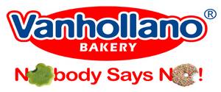](http://1.bp.blogspot.com/-9GGKxRsIX_k/UFKaJkxezlI/AAAAAAAAAGg/OZDv9sWB_-w/s1600/Logo_VB.png)Sudah mengenal Vanhollano bakery atau took roti Vanhollano? Toko roti ini adalah salah satu roti khasnya kota Batam, Kepulauan Riau.  
Tidak lengkap rasanya bila anda mengunjungi kota Batam tapi tidak singgah ke salah satu pusat oleh-oleh khasnya kota Batam ini. Vanhollano Bakery ini memiliki slogan yaitu "No Body Says No..", dimana maknanya adalah tidak ada yang bisa menolak.

[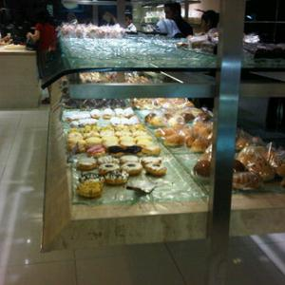](http://2.bp.blogspot.com/-v_u99YEvbro/UFKaTkDExuI/AAAAAAAAAGo/wcyDVzk_Ex8/s1600/HOLAREPALW1SOX25HIVM2OPH3FQ3RGUTDDHKVBCKVGURVZ0C_300x300.jpg)  
  
Di setiap gerai Vanhollano Bakery, anda dapat memilih jenis-jenis produk bakery yang semuanya dalam keadaan fresh, terasa enak, harga pas di kantong dan tersedia dalam banyak pilihan rasa. Banyak sekali peminat kue ataupun roti yang datang mengunjungi bakery untuk melepas penat dengan menghabiskan sebagian waktu mereka untuk nongkrong di Bakery sebelum kembali melanjutkan aktivitas sehari-hari.

Khusus untuk gerai yang berlokasikan di Nagoya Hill mall, selain leluasa dalam memilih aneka roti dan kue, disini anda bisa mengunjungi restorannya yang terletak dilantai dua. Anda dapat juga menggunakan produk roti atau kue Vanhollano Bakery dalam berbagai acara seperti pesta ulang tahun, pesta pernikahan ataupun meeting bersama teman, relasi maupun partner kerja.  
Untuk pemesanan, sajian dan kabar seputar produk dari vanhollano anda bisa masuk ke website mereka.